Pressemitteilung

Aktion Mensch warnt: Corona-Pandemie wirft Inklusion auf dem Arbeitsmarkt um vier Jahre zurück

Zahl der arbeitslosen Menschen mit Behinderung auf dem höchsten Stand seit 2016

- Inklusionsbarometer Arbeit zeigt: Bundesweit 13 Prozent mehr arbeitslose Menschen mit Schwerbehinderung als im Vorjahr (Stand Oktober)
- Inklusion auf dem Arbeitsmarkt erleidet durch Corona-Krise deutlichen Rückschlag
- Besonders schwerwiegend äußert sich die Situation in Bayern, Hamburg und Baden-Württemberg

Bonn (1. Dezember 2020) Die Auswirkungen der Corona-Pandemie auf den Arbeitsmarkt sind für Menschen mit Behinderung besonders gravierend: Im Oktober dieses Jahres liegt die Anzahl der arbeitslosen Menschen mit Schwerbehinderung in Deutschland um rund 13 Prozent höher als im Vorjahresmonat. Damit sind derzeit 173.709 Menschen mit Behinderung ohne Arbeit – der höchste Wert seit 2016. Das geht aus dem aktuellen Inklusionsbarometer Arbeit der Aktion Mensch und des Handelsblatt Research Institutes hervor. | 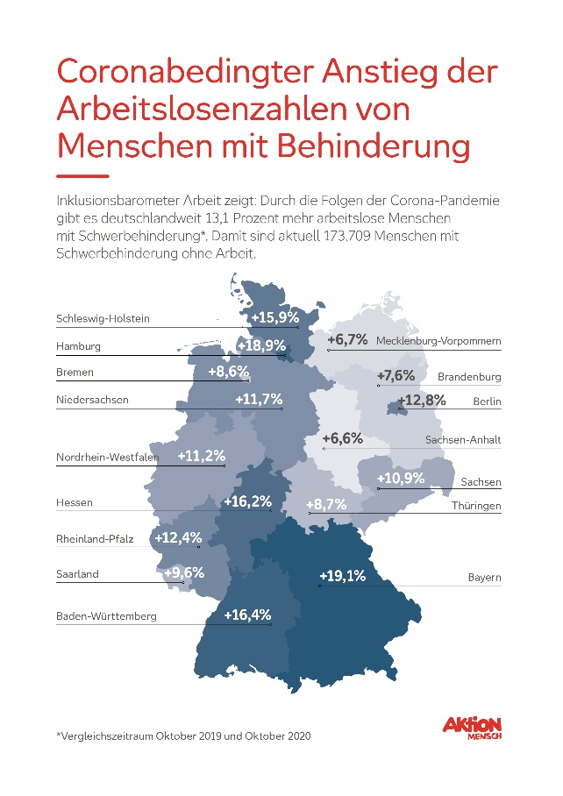

Die Studienergebnisse markieren eine deutliche Trendwende. „Seit 2013 verbesserte sich die Arbeitsmarktsituation von Menschen mit Behinderung fast stetig,“ resümiert Prof. Dr. Bert Rürup, Präsident des Handelsblatt Research Institutes. „Doch die rasant negative Entwicklung in diesem Jahr macht in kürzester Zeit die Erfolge der letzten vier Jahre zunichte. Allein von März bis April erhöhte sich die Zahl arbeitsloser Menschen mit Schwerbehinderung um mehr als 10.000.“
Rückschlag mit Langzeitfolgen
Eine Entwicklung, die auch die Aktion Mensch mit großer Sorge betrachtet. Zwar steigt die Zahl der arbeitslosen Menschen mit Behinderung langsamer an als die allgemeine Arbeitslosenquote – doch die negativen Folgen der Corona-Pandemie dürften für Arbeitslose mit Schwerbehinderung deutlich länger andauern. „Haben Menschen mit Behinderung ihren Arbeitsplatz erst einmal verloren, finden sie sehr viel schwerer in den ersten Arbeitsmarkt zurück als Menschen ohne Behinderung,“ erklärt Christina Marx, Sprecherin der Aktion Mensch. „Im Durchschnitt suchten arbeitslose Menschen mit Behinderung schon letztes Jahr 100 Tage länger nach einer neuen Stelle als Menschen ohne Behinderung.“
Bundesweiter Anstieg der Arbeitslosenzahlen – Bayern am stärksten betroffen
Von der negativen Arbeitsmarktentwicklung infolge der Corona-Pandemie sind durchweg alle Bundesländer in Deutschland betroffen. Den höchsten Anstieg an arbeitslosen Menschen mit Behinderung verzeichnen jedoch Bayern mit 19,1 Prozent und Hamburg mit 18,9 Prozent. Auch in Baden-Württemberg und Hessen sind die Werte mit 16,4 und 16,2 Prozent im bundesweiten Vergleich besonders hoch (Vergleichszeitraum Oktober 2019 und 2020). Hier zeigt sich der Studie nach eine Überlagerung der coronabedingten Konjunkturkrise mit der ohnehin anhaltenden Strukturkrise, die beispielsweise in der Automobil- und Automobilzulieferungsindustrie deutlich spürbar ist. Regionen wie Hamburg sind dagegen stark vom Tourismus geprägt und verzeichnen deshalb in der aktuellen Krise einen großen Verlust von Arbeitsplätzen, von dem auch viele Menschen mit Behinderung betroffen sind.
Nach dem Ende der Corona-Pandemie wird es eine geraume Zeit dauern, die durch das Virus verursachten ökonomischen Schäden zu beheben – auch und besonders mit Blick auf die Inklusion auf dem Arbeitsmarkt in Deutschland.
In unserem Pressezentrum unter www.aktion-mensch.de/presse finden Sie Bildmaterial und folgende Zusatzinformationen zum Inklusionsbarometer Arbeit:
- die vollständige Studie „Inklusionsbarometer 2020“
- Pressemitteilungen mit Auswertungen für die einzelnen Bundesländer
- Bildmaterial und Grafik
- Statements von Prof. Dr. Bert Rürup und Christina Marx
- persönliche Erfahrungsberichte zur Arbeitssituation von Menschen mit Behinderung im Corona-Jahr
Gerne vermitteln wir Ihnen Interviews mit den Protagonist*innen sowie Zitatgeber*innen und unterstützen Sie bei der Recherche weiterer Protagonist*innen in Ihrer Region.Weitere Informationen finden Sie zudem unter www.aktion-mensch.de/inklusionsbarometer

Über das Inklusionsbarometer Arbeit 2020
Seit 2013 erstellt das Handelsblatt Research Institute in Kooperation mit der Aktion Mensch jährlich das Inklusionsbarometer. Basierend auf den jüngsten statistischen Daten der Bundesagentur für Arbeit (BA) und der Integrationsämter werden zehn Teilindikatoren ausgewertet. Diese geben Auskunft über den aktuellen Grad der Inklusion von Menschen mit Behinderung in den ersten Arbeitsmarkt. Ziel ist es, Ansatzpunkte zu identifizieren, mit deren Hilfe Inklusion vorangetrieben werden kann. Aus aktuellem Anlass enthält die Studie in diesem Jahr ein Sonderkapitel, das die Corona-Pandemie und ihre Folgen für die Arbeitsmarktsituation von Menschen mit Behinderung anhand aktuellster statistischer Daten der BA analysiert. Bewertet werden die Entwicklung der diesjährigen Arbeitslosenzahlen von Menschen mit Schwerbehinderung, deren Anteil an allen Arbeitslosen sowie die wirtschaftliche Situation von Inklusionsbetrieben.
Über die Aktion Mensch e.V.
Die Aktion Mensch ist die größte private Förderorganisation im sozialen Bereich in Deutschland. Seit ihrer Gründung im Jahr 1964 hat sie mehr als vier Milliarden Euro an soziale Projekte weitergegeben. Ziel der Aktion Mensch ist, die Lebensbedingungen von Menschen mit Behinderung, Kindern und Jugendlichen zu verbessern und das selbstverständliche Miteinander in der Gesellschaft zu fördern. Mit den Einnahmen aus ihrer Lotterie unterstützt die Aktion Mensch jeden Monat bis zu 1.000 Projekte. Möglich machen dies rund vier Millionen Lotterieteilnehmer. Zu den Mitgliedern gehören: ZDF, Arbeiterwohlfahrt, Caritas, Deutsches Rotes Kreuz, Diakonie, Paritätischer Gesamtverband und die Zentralwohlfahrtsstelle der Juden in Deutschland. Seit Anfang 2014 ist Rudi Cerne ehrenamtlicher Botschafter der Aktion Mensch. www.aktion-mensch.de

Celina Lelle
Aktion Mensch e. V.
Externe Kommunikationskanäle / PR
Heinemannstraße 36
53175 Bonn
celina.lelle@aktion-mensch.de
Telefon: 0228 2902 359
Mobile: 0151 26220609

